

**Ақталған адамға куәлік беру" мемлекеттік көрсетілетін қызмет регламентін бекіту туралы" Ақмола облысы әкімдігінің 2016 жылғы 4 ақпандағы № А-2/49 қаулысына өзгеріс енгізу туралы**

***Күшін жойған***

Ақмола облысы әкімдігінің 2019 жылғы 26 шілдедегі № А-8/353 қаулысы. Ақмола облысының Әділет департаментінде 2019 жылғы 5 тамызда № 7310 болып тіркелді. Күші жойылды - Ақмола облысы әкімдігінің 2020 жылғы 3 ақпандағы № А-2/42 қаулысымен.

      Ескерту. Күші жойылды – Ақмола облысы әкімдігінің 03.02.2020 № А-2/42 (ресми жарияланған күнінен бастап қолданысқа енгізіледі) қаулысымен.

      "Қазақстан Республикасындағы жергілікті мемлекеттік басқару және өзін-өзі басқару туралы" Қазақстан Республикасының 2001 жылғы 23 қаңтардағы, "Мемлекеттік көрсетілетін қызметтер туралы" 2013 жылғы 15 сәуірдегі Заңдарына сәйкес, Ақмола облысының әкімдігі ҚАУЛЫ ЕТЕДІ:

      1. "Ақталған адамға куәлік беру" мемлекеттік көрсетілетін қызмет регламентін бекіту туралы" Ақмола облысы әкімдігінің 2016 жылғы 4 ақпандағы № А-2/49 қаулысына (Нормативтік құқықтық актілерді мемлекеттік тіркеу тізілімінде № 5280 болып тіркелген, 2016 жылғы 17 наурызда "Әділет" ақпараттық-құқықтық жүйесінде жарияланған) келесі өзгеріс енгізілсін:

      көрсетілген қаулымен бекітілген "Ақталған адамға куәлік беру" мемлекеттік көрсетілетін қызмет регламенті осы қаулының қосымшасына сәйкес жаңа редакцияда жазылсын.

      2. Осы қаулының орындалуын бақылау Ақмола облысы әкімінің орынбасары Қ.М. Ыдырысовқа жүктелсін.

      3. Осы қаулы Ақмола облысының Әділет департаментінде мемлекеттік тіркелген күнінен бастап күшіне енеді және ресми жарияланған күнінен бастап қолданысқа енгізіледі.

|  |  |
| --- | --- |
| *Облыс әкімінің* *міндетін атқарушы* | *Қ.Ыдырысов* |

|  |  |
| --- | --- |
|  |  |
|  | Ақмола облысы әкімдігінің 2019 жылғы 26 шілдедегі № А-8/353 қаулысына қосымша |
|  | Ақмола облысы әкімдігінің 2016 жылғы 4 ақпандағы № А-2/49 қаулысымен бекітілген |

**"Ақталған адамға куәлік беру" мемлекеттік көрсетілетін қызмет регламенті**

**1. Жалпы ережелер**

      1. "Ақталған адамға куәлік беру" мемлекеттік көрсетілетін қызмет (бұдан әрі – мемлекеттік көрсетілетін қызмет) аудандардың, Көкшетау және Степногорск қалаларының жұмыспен қамту және әлеуметтік бағдарламалар бөлімдерімен (бұдан әрі – көрсетілетін қызметті беруші) көрсетіледі.

      Өтінішті қабылдау және мемлекеттік көрсетілетін қызмет нәтижесін беру "Азаматтарға арналған үкімет" мемлекеттік корпорациясы" коммерциялық емес акционерлік қоғамы (бұдан әрі - Мемлекеттік корпорация) арқылы жүзеге асырылады.

      2. Мемлекеттік қызметті көрсету нысаны: қағаз түрінде.

      3. "Ақталған адамға бірыңғай үлгідегі куәлік беру қағидаларын, ақталған адамның куәлігінің үлгісін бекіту және "Саяси қуғын-сүргінге ұшырап ақталған адамдарды куәлікпен қамтамасыз ету тәртібі туралы" Қазақстан Республикасы Министрлер Кабинетінің 1993 жылғы 22 қазандағы № 1055 қаулысының күші жойылды деп тану туралы" Қазақстан Республикасы Үкіметінің 2015 жылғы 2 сәуірдегі № 184 қаулысымен бекітілген нысан бойынша куәлік немесе оның телнұсқасы мемлекеттік көрсетілетін қызметтің нәтижесі болып табылады.

      Мемлекеттік қызметті көрсету нәтижесін беру нысаны – қағаз түрінде.

**2. Мемлекеттік қызмет көрсету процесінде көрсетілетін қызметті берушінің құрылымдық бөлімшелерінің (қызметкерлерінің) әрекет тәртібін сипаттау**

      4. Қазақстан Республикасы Денсаулық сақтау және әлеуметтік даму министрінің 2015 жылғы 28 сәуірдегі № 279 бұйрығымен бекітілген "Ақталған адамға куәлік беру" мемлекеттік көрсетілетін қызмет стандартының (Нормативтік құқықтық актілерді мемлекеттік тіркеу тізілімінде № 11342 болып тіркелген) (бұдан әрі – Стандарт) 9-тармағына сәйкес көрсетілетін қызметті алушымен (немесе нотариалдық расталған сенімхаты бойынша оның өкілімен) ұсынылған құжаттар, мемлекеттік көрсетілетін қызмет жөніндегі рәсімді (әрекет) бастау үшін негіз болып табылады.

      5. Мемлекеттік көрсетілетін қызмет процесінің құрамына кіретін әрбір рәсімнің (әрекет) мазмұны, оны әрбір құрылымдық бөлімшелердің бөлінісінде орындаудың ұзақтығы:

      1) кеңсе қызметкері құжаттарды қабылдауды және тіркеуді жүзеге асырады – 15 минут;

      2) басшы құжаттарды қарайды және жауапты орындаушыны анықтайды– 1 – сағат;

      3) жауапты орындаушы құжаттарды қарайды және ақталған адамның куәлігін немесе оның телнұсқасын рәсімдейді және басшыға қол қоюға жолдайды – 2 жұмыс күні;

      4) басшы ақталған адамның куәлігіне немесе оның телнұсқасына қол қояды – 1 жұмыс күні;

      5) кеңсенің қызметкері мемлекеттік көрсетілетін қызметтің нәтижесін тіркейді және береді – 15 минут.

      6. Келесі рәсімдерді (әрекет) орындауды бастау үшін негіз болып табылатын мемлекеттік қызметті көрсету бойынша рәсімнің (әрекет) нәтижесі:

      1) құжаттарды қабылдау және тіркеу;

      2) жауапты орындаушыны белгілеу;

      3) ақталған адамның куәлігін немесе оның телнұсқасын даярлау;

      4) ақталған адамның куәлігіне немесе оның телнұсқасына қол қою;

      5) куәлікті берудің есеп журналына белгі қоя отырып, мемлекеттік көрсетілетін қызмет нәтижесін беру.

**3. Мемлекеттік қызмет көрсету процесінде көрсетілетін қызметті берушінің құрылымдық бөлімшелерінің (қызметкерлерінің) өзара әрекет тәртібін сипаттау**

      7. Мемлекеттік көрсетілетін қызмет процесіне қатысатын көрсетілетін қызметті берушінің құрылымдық бөлімшелерінің (қызметкерлерінің) тізбесі:

      1) кеңсе қызметкері;

      2) басшы;

      3) жауапты орындаушы.

      8. Әрбір рәсімнің (әрекет) ұзақтығын көрсете отырып, құрылымдық бөлімшелер (қызметкерлер) арасындағы рәсімдердің (әрекет) кезеңділігін сипаттау:

      1) кеңсенің қызметкері құжаттарды қабылдауды және тіркеуді жүзеге асырады – 15 минут;

      2) басшы құжаттарды қарайды және жауапты орындаушыны анықтайды – 1 – сағат;

      3) жауапты орындаушы құжаттарды қарайды және ақталған адамның куәлігін немесе оның телнұсқасын рәсімдейді және басшыға қол қоюға жолдайды – 2 жұмыс күні;

      4) басшы ақталған адамның куәлігіне немесе оның телнұсқасына қол қояды – 1 жұмыс күні;

      5) кеңсенің қызметкері мемлекеттік көрсетілетін қызметтің нәтижесін тіркейді және береді – 15 минут.

**4. Мемлекеттік қызметті көрсету процесінде Мемлекеттік корпорациямен және (немесе) өзге көрсетілетін қызметті берушілермен өзара әрекет тәртібін сипаттау**

      9. Мемлекеттік корпорацияға және (немесе) өзге көрсетілетін қызметті берушілерге жүгіну тәртібін сипаттау, көрсетілетін қызметті алушының сұранысын өңдеудің ұзақтығы:

      1-процесс – Мемлекеттік корпорацияның қызметкері ұсынылған құжаттарды тексереді, көрсетілетін қызметті алушының өтінішін қабылдайды және тіркейді, тіркеу күнін, құжаттарды қабылдаған адамның тегі мен аты-жөнін көрсете отырып, үзбелі талонын береді;

      1-шарт – көрсетілетін қызметті алушымен Стандарттың 9-тармағында көрсетілген құжаттардың толық емес топтамасы ұсынылған жағдайда, мемлекеттік корпорацияның қызметкері Стандарттың 2-қосымшасына сәйкес нысан бойынша құжаттарды қабылдаудан бас тарту туралы қолхатты береді;

      2-процесс – осы регламенттің 5-тармағында қарастыралған көрсетілетін қызметті берушінің рәсімдері (әрекеттері);

      3-процесс - Мемлекеттік корпорацияның қызметкері үзбелі талонында көрсетілген мерзімде көрсетілетін қызметті алушыға мемлекеттік көрсетілетін қызметтің дайын нәтижесін береді.

      Мемлекеттік корпорацияға жүгінген кезде құжаттарды қабылдау күні мемлекеттік қызмет көрсету мерзіміне кірмейді.

      Құжаттардың топтамасын тапсыру үшін күтудің рұқсат етілген ен ұзақ уақыты – 15 минут;

      көрсетілетін қызметті алушыға қызмет көрсетудің рұқсат етілген ен ұзақ уақыты – 20 минут.

      Мемлекеттік қызметті көрсету процесінде көрсетілетін қызметті берушінің құрылымдық бөлімшелерінің (қызметкерлерінің) өзара әрекетінің рәсімдер (әрекеттер), кезенділігінің толық сипаттаумасы, сондай-ақ мемлекеттік қызмет көрсету процесінде басқа да көрсетілетін қызметті берушілермен және (немесе) Мемлекеттік корпорациямен өзара әрекет етудің тәртібін сипаттау осы регламенттің қосымшасына сәйкес мемлекеттік қызмет көрсетудің бизнес-процестерінің анықтамалығында көрсетіледі.

|  |  |
| --- | --- |
|  |  |
|  | "Ақталған адамға куәлік беру" мемлекеттік көрсетілетін қызмет регламентіне қосымша |

      "Ақталған адамға куәлік беру" мемлекеттік қызмет көрсетудің бизнес-процестерінің анықтамалығы

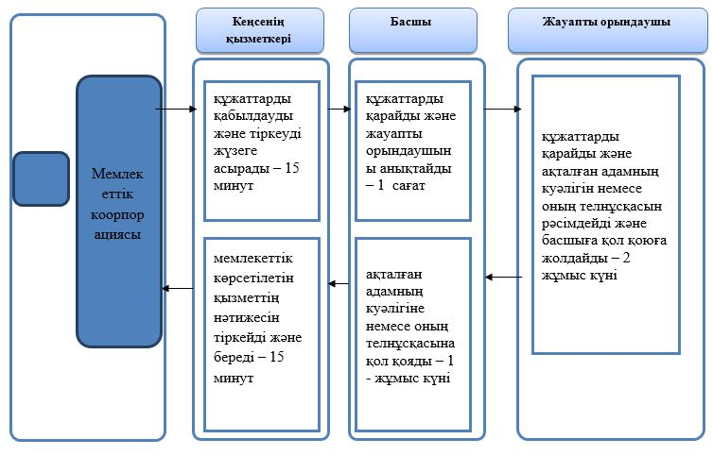

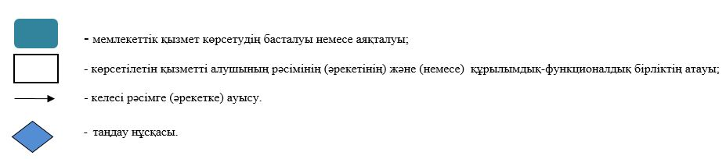

© 2012. Қазақстан Республикасы Әділет министрлігінің «Қазақстан Республикасының Заңнама және құқықтық ақпарат институты» ШЖҚ РМК